Масштабное разминирование в ТиНАО – эхо войны
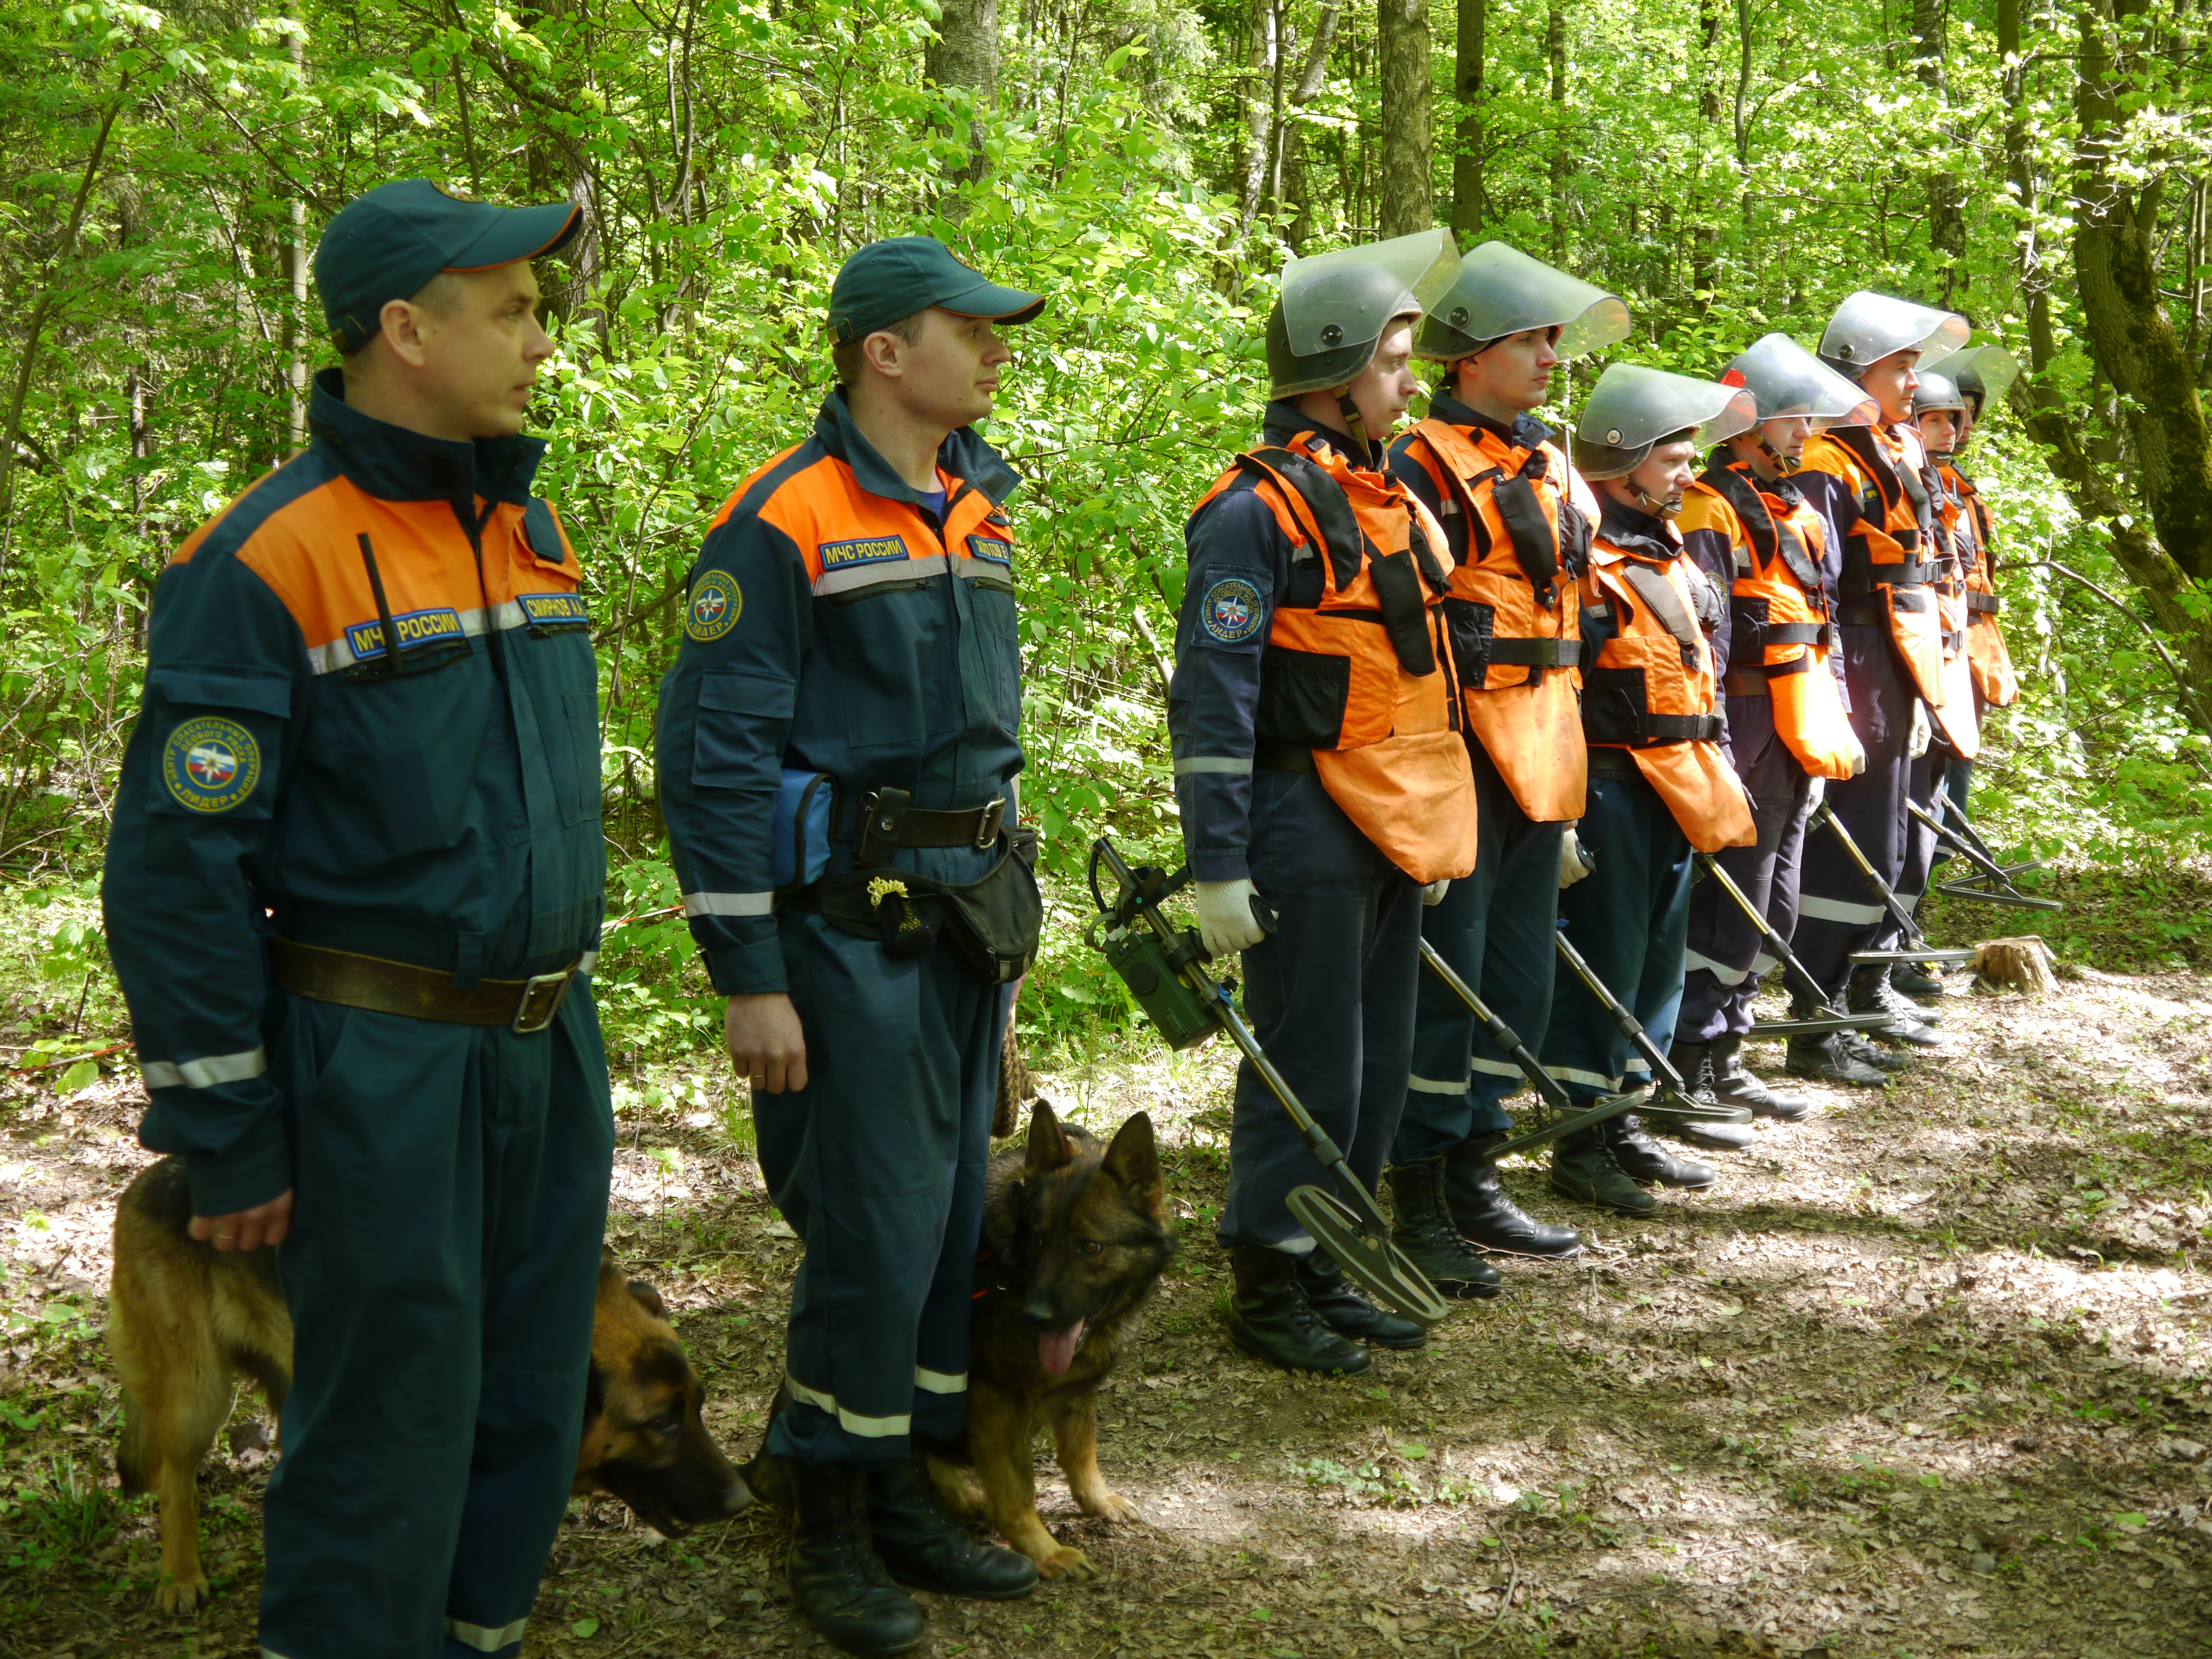
22 мая 2017 года состоялся пресс-тур для федеральных и городских СМИ, где специалисты Центра по проведению спасательных операций особого риска «Лидер» продемонстрировали поиск и обезвреживание взрывоопасных предметов пиротехническим и кинологическим расчетами.
Пятый год подряд сотрудники Центра «Лидер» проводят масштабную операцию по поиску и обезвреживанию взрывоопасных предметов на территории Троицкого и Новомосковского АО г. Москвы. В этом году с середины апреля отряд Центра в количестве 20 человек работает в поселение Роговское под руководством полковника Александра Старостина.
Территория поселения Роговское не раз становилась точкой сопротивления вторжению вражеских сил. Здесь проходили бои не только Великой Отечественной войны, но и сражения Отечественной войны 1812. В 1941 году вблизи деревни Кузовлево велись ожесточенные бои - шла битва за Москву. Благодаря стойкости и героизму советских солдат противник был остановлен и не смог прорвать линию обороны под Кузовлево.
Эта земля буквально истерзана былыми сражениями. До сих пор просторы поселения Роговского хранят в себе неразорвавшиеся снаряды.
«За время последней командировки пиротехники Центра обследовали 31 гектаров земли и обнаружили более 280 взрывоопасных предметов. В числе опасных находок - артиллерийские снаряды различных калибров, противотанковые и минометные мины, ручные и противопехотные гранаты, а также взрыватели артиллерийские», отметил в своем комментарии полковник Александр Владимирович Старостин.
Пиротехники Центра «Лидер» оснащены современными металлодетекторами. Ежедневно разминирование проводят 6 пиротехническими и 3 минно-розыскными кинологическими расчетами. У каждого спасателя Центра огромный опыт работы не только на территории России, но и за рубежом.
На территории Новой Москвы за пять предыдущих лет спасатели обследовали около 200 га земли, обнаружив более 1500 взрывоопасных предметов.
При обнаружении ВОП категорически запрещается предпринимать любые действия с ними. Этим Вы сохраните свою жизнь и поможете предотвратить несчастный случай. Необходимо не допускать самим и удерживать других от нарушения правил поведения при обнаружении ВОП.
При обнаружении ВОП категорически запрещается:
-наносить удары (ударять по корпусу, а также один боеприпас о другой); -прикасаться, поднимать, переносить или перекатывать с места на место; -закапывать в землю или бросать в водоём; -предпринимать попытки к разборке или распиливанию; - бросать в костёр или разводить огонь вблизи него.
В случае если Вы стали участником или свидетелем происшествия, или чрезвычайной ситуации звоните по телефону «101», «01».
Материал и фото: Ирина Ким

